Социокультурный проект «РУХ»
Государственное учреждение культуры
«Вилейский районный Центр культуры»
отдела идеологической работы, культуры и по делам молодёжи
Вилейского райисполкома ищет спонсоров


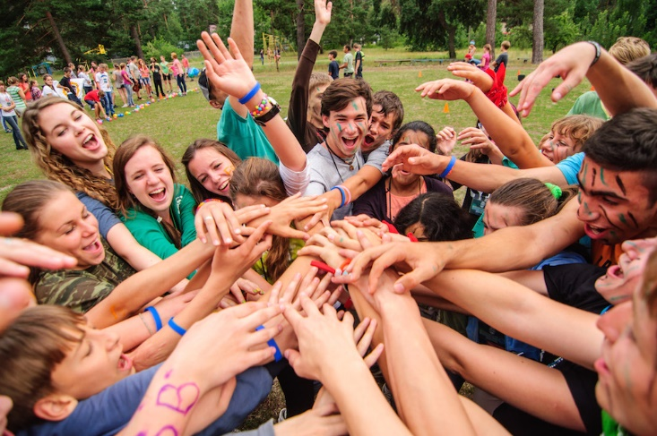

- Наименование проекта: Социокультурный проект «Рух»
- Срок реализации проекта: 2026-2027 гг.
- Организация – заявитель, предлагающая проект: Государственное учреждение культуры «Вилейский районный Центр культуры»

- Цель проекта: воссоздание белорусских народных традиций и интеграция традиционной народной культуры в современную молодежную среду белорусов в рамках деятельности загородного лагеря «РУХ».

- Задачи, планируемые к выполнению в рамках реализации проекта:
- Познакомить с фундаментальной символикой белорусской народной культуры.
- Приобщить участников лагеря к культурному наследию белорусской земли.
- Развить художественно-творческую активность молодежи, посредствам овладения образным языком декоративно - прикладного искусства белорусского народа.
- Приобщить молодежь к национальным ценностям через календарно- обрядовые игры.

- Целевая группа:
- молодежь

- Краткое описание мероприятий в рамках проекта:
Организация загородных лагерей - одна из интереснейших форм работы с молодёжью. Это хорошая возможность отдохнуть, уйти от индустриализации, минимизировать влияние гаджетов и электронной среды.
Программа предлагаемого нами проекта мультифункциональна, т.е. её можно использовать не только единым комплексом, но и отдельными частями.
Проект включает в себя следующие направления:
- «Символика»
- «Алфавит белорусского языка»
- «Наука Беларуси»
- «Вопратка»
- «Традиционная кухня Беларуси»
- «Декоративно-прикладное искусство Беларуси»
- «Гуляй па-беларуску»
- «Вячоркі па-новаму»
- «Беларускія казкі»
- «Квест «Рух»
Программа лагеря предполагает организацию познавательной деятельности молодёжи посредством различных культурно-досуговых форм с использованием инновационных технических средств.
Разработанная программа лагеря позволит привлечь интерес молодёжи к культурному наследию нашей страны и позволит приобрести определённые знания и практические навыки. Помимо этого, в совместном времяпровождении, в общих переживаниях рождаются товарищеская поддержка и взаимопомощь, создается коллектив и воспитывается сознательная дисциплина, основанная на уважении к друг другу. Всё это делает форму лагеря не только образовательным средством, но и средством самовоспитания.
- Блок

«Символика»
Задача: Рассказать и показать выбранные символы каждого дня недели, для ознакомления с белорусской культурой.
- БЛОК

«АЛФАВИТ БЕЛОРУССКОГО ОРНАМЕНТА»
Задача: Изучить особенности и значение элементов алфавита белорусского орнамента, с целью его дальнейшего усвоения и использования.
- БЛОК

«НАУКА БЕЛАРУСИ»
Задача: Познакомить участников лагеря, с людьми, которые прославили белорусскую землю.
- БЛОК
«ВОПРАТКА»
Задача: Ознакомить участников лагеря со смысловым значением белорусского костюма с целью дальнейшего осмысленного использования в современной жизни.
- Блок

«Традиционная кухня беларуси»
Задача: Ознакомить молодежь с разнообразными блюдами белорусской кухни и белорусским кухонным этикетом.
- Блок

«Декоративно-прикладное искусство»
Задача: Формирование у молодежи художественной культуры как составной части материальной и духовной культуры, развитие художественно-творческой активности, овладение образным языком декоративно- прикладного искусства белорусского народа.
- БЛОК

“ГУЛЯЙ ПА-БЕЛАРУСКУ”
Задача: Далучыць моладзь да нацыянальных каштоўнасцей праз каляндарна-абрадавыя гульні.
- БЛОК

«ВЯЧОРКІ ПА-НОВАМУ»
Задача: знаёмства моладзi з традыцыяй правядзення вячорак; вызначыць спосабы iнтэрпрытацыi вячорак у сучаснасцi.
- Блок

«беларускія Казкі»
Задача: паведаміць і паказаць сакральны сэнс беларускіх народных казак, захаваны ў пэўных сімвалах тагачаснага жыцця, на прыкладзе параўнальнага аналізу з сучаснасцю.

10. КВЕСТ «РУХ»
Задача: Закрепить полученные знания о культурном наследии Беларуси посредством игровых форм.

- Общий объём финансирования (в долларах США) – 7007,00 $
Средства донора | 3512,00 $
- Место реализации проекта: Республика Беларусь, Минская область, Вилейский район, аг. Людвиново, база отдыха «Кветкі яблыні»

- Контактное лицо: Зиневич Наталия Борисовна, директор ГУК «Вилейский районный Центр культуры», 80177155039, cks@vileyka.gov.by

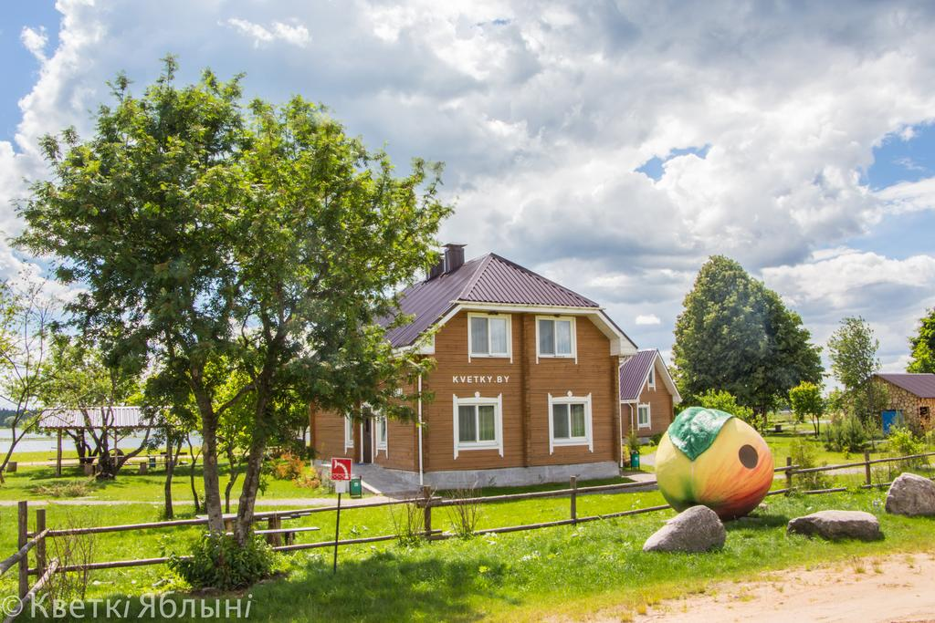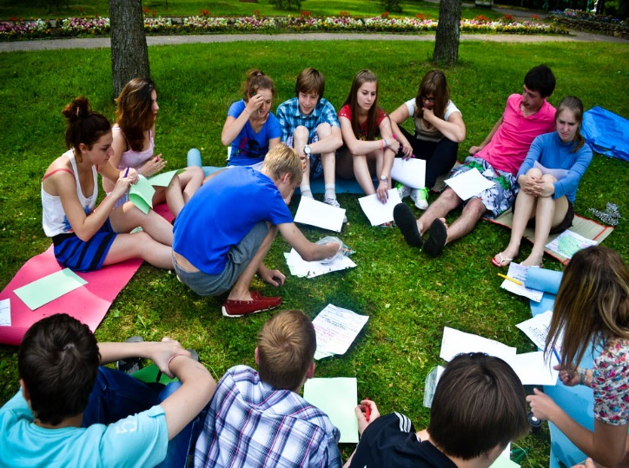

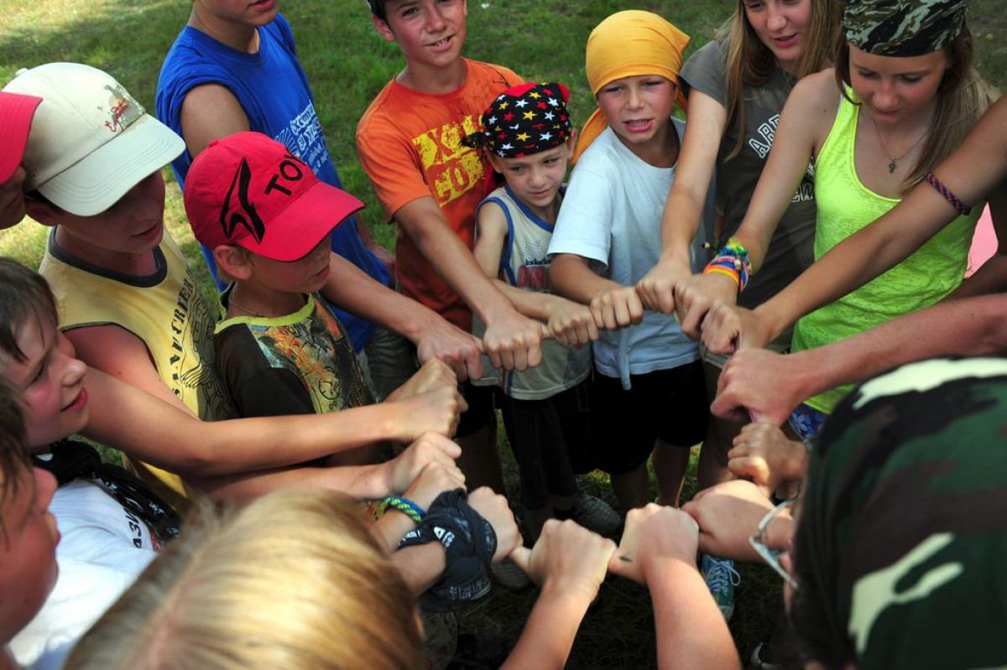
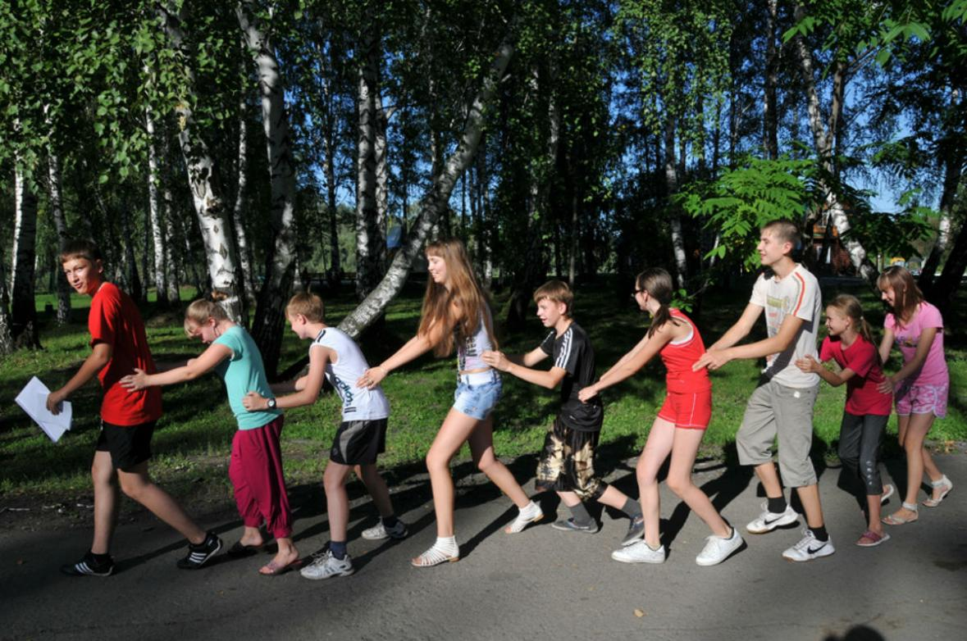

Будем рады сотрудничеству!

The State Institution of Culture «Vileyka regional Center of Culture» looking for a sponsor for our humanitarian project

- Name of the project: Project «Ruh» (meaning "movement")
- The term of the project: 2026-2027.
The applicant organization proposing the project: The State Institution of Culture «Vileyka regional Center of Culture»
- The goals of the project: The reconstruction of the Belarusian national traditions and the integration of traditional folk culture in the modern youth environment of the Belarusians as part of the work of the country camp.
- Tasks planned for implementation in the framework of the project:
- To introduce with the fundamental symbols of Belarusian folk culture.
- To introduce with the cultural heritage of the Belarusian land
- To develop artistic and creative activity of young people by mastering the figurative language of decorative and applied art of the Belarusian people.
- To involve youth to national values through the folk games.
- Target group: youth

- Brief description of the project activities:
The organization of country camps is one of the most interesting forms of work with young people. This is a good opportunity to relax, get away from industrialization, minimize the impact of gadgets and electronic environment.
The program of the proposed project is multifunctional, it can be used not only as a single complex, but also as separate parts.
The project includes the following areas:
• «Symbolism»
• «Alphabet of the Belarusian symbol»
• «Science of Belarus»
• «Belarusian national clothes»
• «Belarusian national cuisine»
• «Decorative and applied art of Belarus»
• «Belarusian national games»
• «Meetings»
• «Belarusian fairytales»
• The Quest «Movement»
The program of the camp involves the organization of educational activities of young people through various cultural forms using innovative technologies. The program of the camp will attract the interest of young people to the cultural heritage of our country and will allow them to receive certain knowledge and practical skills.
- Total amount of financing (in US dollars) - 7007,00$
Donor funds | 3512,00 $
- Location of the project: The Republic of Belarus, Minsk Region, Vileyka District, agro-town Lydvinovo, camping «Kvetki yabloni» .
- Contact person: Zinevich Natalia, director The State Institution of Culture «Vileyka regional Center of Culture», 80177155039 cks@vileyka.gov.by

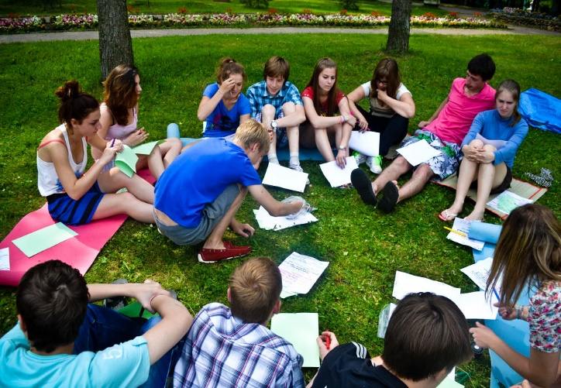

We look forward to collaborating!

